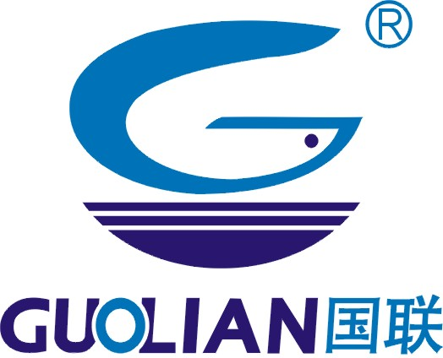
湛江国联水产开发股份有限公司

国联水产集团2023-2024年度国内水产品
整车运输项目招标资格预审公告

国联水产集团2023-2024年度国内水产品整车运输项目（简称“项目”）已具备招标条件，招标人为湛江国联水产开发股份有限公司，项目资金来自企业自筹，现对项目进行公开招标，特邀请有意向的潜在投标人（以下简称“申请人”）提出资格预审申请。
一、项目基本概况：
1、项目名称：国联水产集团2023-2024年度国内水产品整车运输项目
2、项目范围及路线：（具体路线情况见预审资格文件）
2023~2024年国内预计总发货量65192.65吨
2023-2024年国内招标路线全年预计发货量54700吨占总发货量84% | 广东工厂直发38100吨 | 益阳工厂直发5100吨
2023-2024年国内招标路线全年预计发货量54700吨占总发货量84% | 采购直发11500吨
招标路线 | 39条
投标单位必须对所有路线进行投标
3、本项目不接受联合体投标。
二、申请人的资格要求：
1、具有独立的法人资格，能独立承担民事责任；
2、统一社会信用代码的营业执照的注册资金不得少于500万元，近两年每年营业额1000万元以上，资产负债率不高于80%(央企、省级以上国有大型企业及上市公司除外)；
3、一般纳税人，须开具增值税专用发票，发票税率要求为9%；
4、具备从事冷链物流运输行业所必需的相关资质（含道路运输许可证）以及相应冷链运输能力、物流售后服务能力；
5、具有良好的商业信誉和健全的财务会计制度，具有履行合同所必需的物资和专业技术能力；
6、近三年经营活动中无重大违法、违规记录和法律纠纷（招标人将通过“企查查”、“天眼查”等相关平台参考信息），企业未被列入“经营异常名录信息”、“严重违法失信企业名单（黑名单）”
7、投标商必须提交相关企业征信报告
8、如在过往与国联水产集团合作过程中，被列入黑名单（包括不限于中标后不履约、涉及廉政或者在合作中曾出现重大的运输事故）的企业，不得参与报名；
9、具备GPS自有推送系统，可将车辆的实时信息推送到招标人及招标人关联公司的平台；
10、不接受联合体投标；
11、用于承运招标人货物的车辆：
- 自有冷藏货车5台及以上；
- 须具备有效的行驶证、养路费缴纳凭证、车辆保险、货物保险（适合国联水产货物特性）、责任保险、车辆营运证等合法证件，符合《中华人民共和国道路交通安全法》的各项有关规定；
- 具有全封闭的厢式冷藏货车/集装箱，全程制冷，货箱内在途温度不得高于-18℃（普货运输或招标方特别说明有其他要求的除外）；
- 满足完成承运义务的现实需要，车厢清洁、无异味，厢内无污染、无损坏甲方货物的其他物品等；
12、同意缴纳投标保证金10万元。后期招标人会根据招标结果进行如下处理：①中标人按要求签署合同协议后，其投标保证金将全部计入履约保证金（按合同约定）；②未中标企业的投标保证金，将在定标后15日内无息退还到投标方汇出账号。③投标人发生以下任一情形的，将被没收投标保证金：A、投标人在定标前撤回其投标文件，B、中标人未能在规定期限内签署合同协议，C、中标人拒绝按中标状态签订合同（即不按中标规定的线路和规模、质量、价格和期限等签订合同）的， D、投标人在投标过程中（包括资格预审阶段），提供虚假信息或被查实有串标、围标、陪标、以行贿等不正当手段谋取中标等违法违纪行为的。
三、资格预审方法：
本次资格预审采用：有限数量制
四、资格预审文件的获取
1、获取时间：2023年6月5日至2023年6月15日18时止
2、获取方式及地点：网络获取。请申请人在规定的获取时间内从以下渠道获取：
1）国联水产集团官网:www.guolian.cn
2）国联水产集团微信公众号：guolianshuichan
3) 中国物流招标网：www.clb.org.cn
五、资格预审申请文件的递交
1、递交资格预审申请文件截止时间：2023年6月20日18:00。
2、递交资格预审申请文件的方式: 请各申请人在申请文件递交的截止时间前将资格预审申请文件（按资格预审文件中的要求进行编制和装订，正本一份，副本两份）邮寄至招标人处，邮寄地址：广东省湛江吴川市黄坡镇（吴川）华昱产业转移工业园工业大道6号湛江国联水产开发股份有限公司。收件人：涂先生，联系电话： 13729073813
3、逾期送达或未送达指定地点的资格预审申请文件，招标人将不予受理。
4、不接受以邮寄以外的方式提交报名申请或文件修改。不接受未按规定加密的申请文件及申请文件的修改文件。
六、发布公告的媒介
资格通过预审公告时间：2023年7月3日-2023年7月5日
资格预审通过公告方式：
1）国联水产集团官网：www.guolian.cn
2）国联水产集团微信公众号：guolianshuichan
3) 中国物流招标网：www.clb.org.cn
七、请各申请人在资格预审申请文件提交后，在资格预审期间保持通讯畅通，以便及时澄清相关问题。
- 招标咨询联系方式
招标人：湛江国联水产开发股份有限公司
地址：广东省湛江吴川市黄坡镇（吴川）华昱产业转移工业园工业大道6号
联系人：廖先生/饶先生
联系电话：13926150096/18872686918

湛江国联水产开发股份有限公司
日期：2023年6月5日

